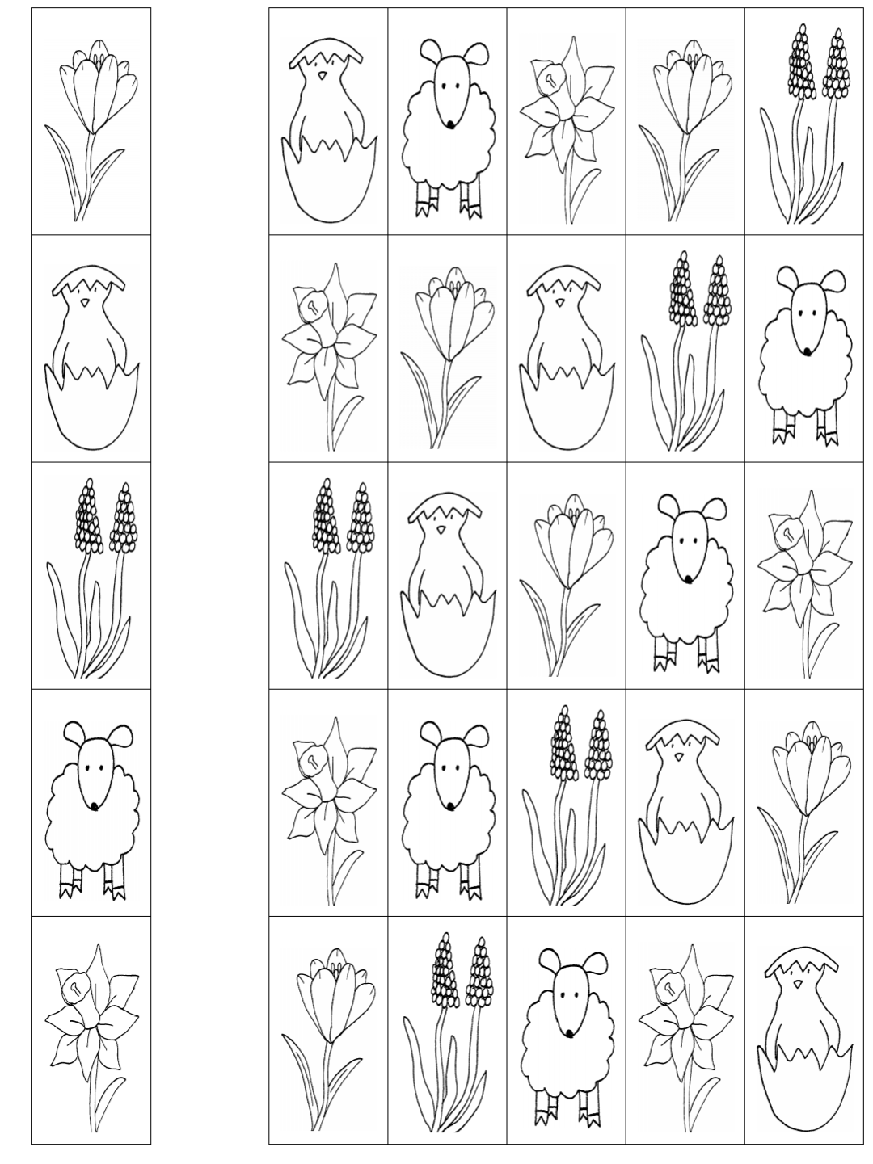
Pomenuj obrázky vľavo. Vymaľuj ich.
Nájdi v riadku ten istý obrázok a vymaľuj ho rovnako ako ten prvý.

